البحوث الفصلية حول الظرفية الاقتصادية
- قطاع الخدمات التجارية غير المالية
- قطاع تجارة الجملة

دجنبر 2019

تبرز هذه المذكرة أهم ارتسامات أرباب المقاولات المستقاة من بحوث الظرفية الاقتصادية المنجزة من طرف المندوبية السامية للتخطيط برسم الفصل الرابع من سنة 2019 لدى المقاولات العاملة بقطاعي الخدمات التجارية غير المالية وتجارة الجملة. وترصد هذه الإرتسامات التطور الحاصل في إنتاج هذين القطاعين خلال الفصل الثالث من سنة 2019 وكذا التوقعات الخاصة بالفصل الرابع من سنة 2019.

- ارتسامات أرباب المقاولات الخاصة بالفصل الثالث من سنة 2019

  - قطاع الخدمات التجارية غير المالية
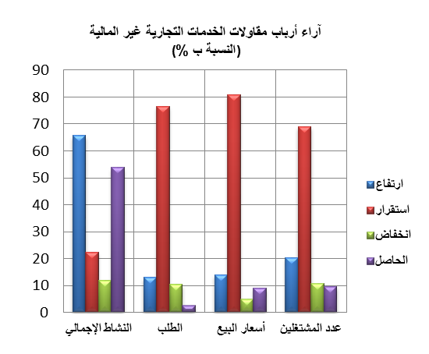
خلال الفصل الثالث من سنة 2019، قد تكون قدرة الإنتاج المستعملة لمقاولات قطاع الخدمات التجارية غير المالية بلغت نسبة %78. وقد يكون النشاط الإجمالي لهذا القطاع عرف ارتفاعا حسب 66% من أرباب المقاولات، وانخفاضا حسب %12 منهم. ويعزى هذا التطور، من جهة، إلى التحسن المسجل في أنشطة "الاتصالات" و "النقل الجوي"، ومن جهة أخرى، إلى الانخفاض المسجل على مستوى "أنشطة خدمات البرید".
وتجدر الإشارة إلى أن تطور النشاط الإجمالي لهذا القطاع قد يكون رافقه ارتفاع في الخدمات الموجهة للخارج.
اعتبر مستوى دفاتر الطلب لقطاع الخدمات التجارية غير المالية عاديا حسب %77 من أرباب المقاولات وأكبر من العادي حسب %13. وبخصوص عدد المشتغلين، قد يكون عرف استقرارا حسب %69 من أرباب المقاولات.
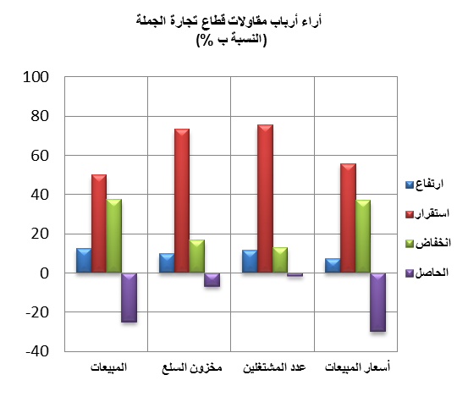
  - قطاع تجارة الجملة
خلال الفصل الثالث من سنة 2019، قد تكون مبيعات قطاع تجارة الجملة في السوق الداخلي عرفت انخفاضا حسب 38% من أرباب المقاولات وارتفاعا حسب 13% منهم.
وقد يعزى هذا التطور بالأساس، من جهة، إلى الانخفاض المسجل في مبيعات "أصناف أخرى من تجارة الجملة المتخصصة" ومبيعات ''تجارة بالجملة لتجهيزات صناعية أخرى" ومن جهة أخرى، إلى الارتفاع المسجل في مبيعات "تجارة بالجملة لتجهيزات الاعلام والاتصال".
وقد يكون عدد المشتغلين عرف استقرارا حسب 75% من أرباب المقاولات.
واعتبر مستوى المخزون من السلع عاديا حسب 73% من تجار الجملة وأقل من العادي حسب 16% منهم.
أما أسعار البيع، فقد تكون عرفت انخفاضا، حسب 37% من أرباب المقاولات، وارتفاعا حسب7% منهم.
- توقعــات أرباب المقاولات الخاصة بالفصل الرابع من سنة 2019

  - قطاع الخدمات التجارية غير المالية
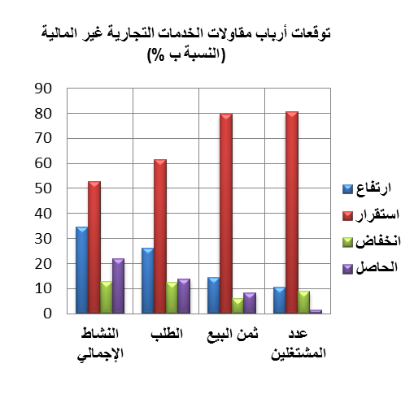
خلال الفصل الرابع من سنة 2019، يتوقع 35% من مقاولي قطاع الخدمات التجارية غير المالية ارتفاعا للنشاط الإجمالي، في حين يتوقع 13% منهم انخفاضا. وتعزى هاته التوقعات، من جهة، إلى الارتفاع المرتقب في أنشطة "النقل الجوي" و"التخزين والخدمات الملحقة بالنقل"، ومن جهة أخرى، إلى الانخفاض المنتظر على مستوى "أنشطة التأجير والاستئجار" و "المطاعم"
فيما يخص الطلب المتوقع خلال الفصل الرابع من سنة 2019، فإن %61 من أرباب مقاولات قطاع الخدمات التجارية غير المالية يرتقبون استقراره.
كما يتوقع 80% من أرباب المقاولات بهذا القطاع استقرارا في عدد المشتغلين.
  - قطاع تجارة الجملة
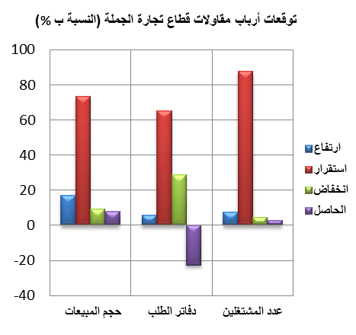
خلال الفصل الرابع من سنة 2019، يتوقع 73% من تجار الجملة استقرار في حجم إجمالي المبيعات وانخفاضا حسب 17% منهم.
وقد يعزى هذا التطور من جهة، إلى الارتفاع المرتقب في حجم مبيعات "أصناف أخرى من تجارة الجملة المتخصصة" ومبيعات " تجارة بالجملة لتجهيزات الاعلام والاتصال" ومن جهة أخرى، إلى الانخفاض المرتقب في حجم مبيعات " تجارة بالجملة لتجهيزات صناعية أخرى" ومبيعات "تجارة لوازم منزلية بالجملة".
كما يتوقع 87% من أرباب المقاولات استقرارا في عدد المشتغلين.
وبخصوص مستوى دفاتر الطلب، يتوقع أن يكون عاديا حسب 65% من تجار الجملة، وأقل من العادي حسب 29% منهم خلال نفس الفصل.

